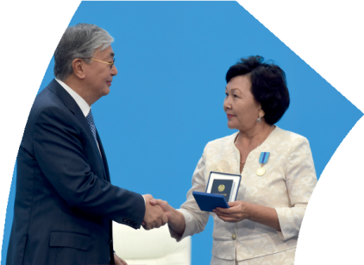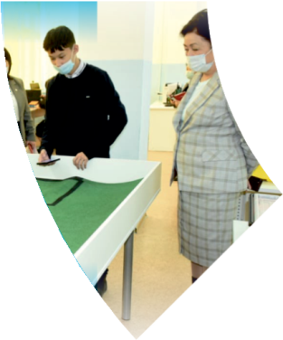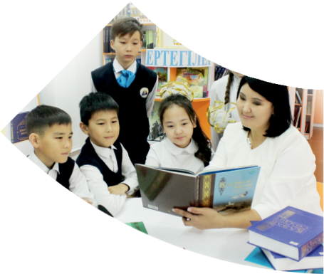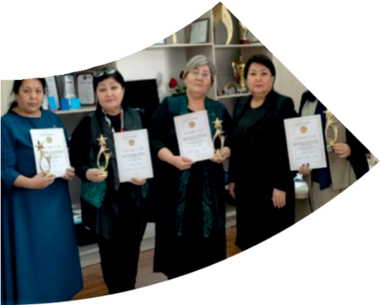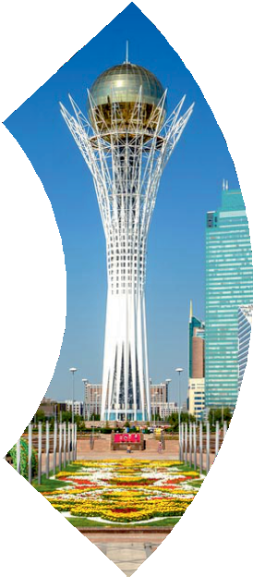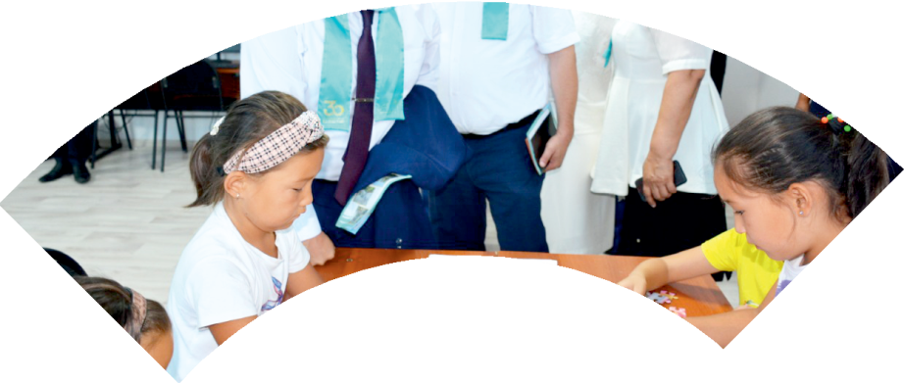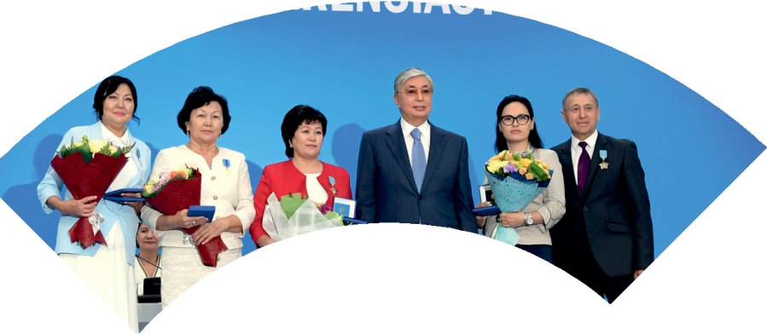

**Құрметті ұстаз – бақ**

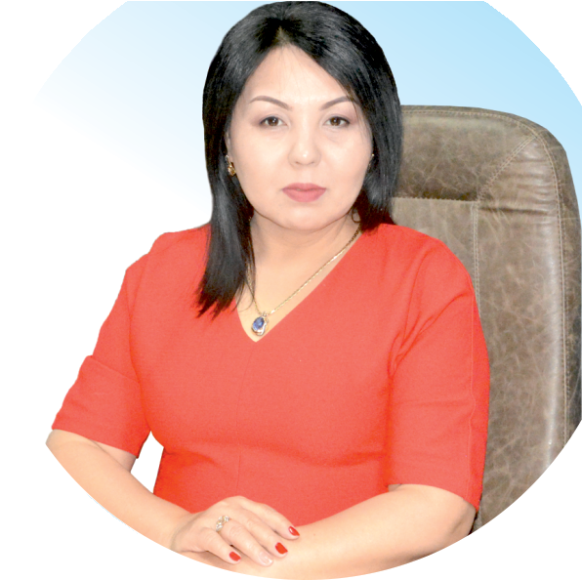

**сыйлаған еңбегі,**

**Абыройлы, сыйлы жандар**

**елдегі**

***ЕСЕН Бақыткүл Артыққызы,***



***бас редактор***

Адамзатқа бақыт сыйлайтын басты құндылық білім екені белгілі. Кез-келген мемлекеттің бәсекеге қабілеттілігі де ең алдымен азаматтарының білім деңгейіне байланысты болатынын өмірдің өзі дәлелдеуде. Сондықтан да Қазақ Елінің ғажап елге айналуы үшін білім саласын басым бағытта дамытуға бәріміз өз үлесімізді қосуымыз керек деп ойлаймын. Қазақстан Республикасының Президенті Қасым-Жомарт Тоқаев ««Ұстазы жақсының ұстамы жақсы» деген халқымыз. Ұстазсыз адам болмайды. Бәріміз де кезінде мұғалімнің тәлімін алып, білімін үйрендік. Сондықтан болашаққа жол сілтейтін мұғалімнің еңбегін лайықты бағалау – өте маңызды міндет» деп атап өтіп, ұстаздардың еңбегін жоғары бағалаған болатын.

Еліміздің өркендеуіне өлшеусіз үлес қосып, жарқын болашағымыз жас ұрпаққа сапалы білім, жақсы тәрбие беру жолында аянбай еңбек етіп жүрген ұстаздар қауымына қандай құрмет көрсетсек те жарасады. Осыған орай редакциямыз «Мұғалімдер күні» мерекесі, «Ұлт ұстазы Ахмет Байтұрсыновқа 150 жыл» мерейтойына орай қоғамда Ұстаздар қауымының ұлы еңбегін бағалап, білім саласының дамуына сүбелі үлес қосып жүрген ұстаздарымызды дәріптеу, оларға алғыс білдіріп, «ҚҰРМЕТТІ ҰСТАЗ» төсбергісімен марапаттау, мадақтау мақсатында«ҚҰРМЕТТІ ҰСТАЗ**»**Республикалық байқауын ұйымдастырған болатынбыз. Байқауға республика көлеміндегі мектепке дейінгі, орта, арнайы, мамандандырылған, қосымша, жалпы орта, техникалық және кәсіптік білім беру ұйымдарының кемінде 5 жыл үздіксіз педагогикалық еңбек өтілі бар ұстаздары қатысты. Педагог кадрлардың теориялық білімі мен практикалық дағдыларын тереңдету, педагог мәртебесін арттыру, сапалы білімге қолжетімділікті арттыратын ең құнды материалдарды жинақтап, жақсы мұғалімдердің тәжірибе алаңын құру, кәсіби деңгейін ұдайы көтеріп отыру, теориялық білімі мен әдістемелік біліктілігін үздіксіз жетілдіру, мұғалімдерді оқытудың озық әдіс-тәсілдерімен қаруландыра отырып, шығармашылық жұмыстарын баспа беттерінде жариялауға мүмкіндік жасау, жаңаша жұмыс жасауға ынталандыру, олардың еңбегіне алғыс айту мақсатында ұйымдастырған байқауымызға еліміздің барлық аймақтарының ұстаздары белсенді қатысқаны бізді үлкен қуанышқа бөледі.

Байқау жеңімпаздарына «Мұғалімдер күні мерекесіне орай «ҚҰРМЕТТІ ҰСТАЗ» төсбелгісі мен арнайы Грамотасы беріліп, педагогтың шығармашылық еңбегі болып табылатын жаңартылған білім бағдарламасының әдіс-тәсілдерін қолданып өткізген ашық сабағы «БІЛІМ ШЫҢЫ-ҒЫЛЫМ СЫРЫ» журналының bilim-shini.kz сайтында жарияланып отыр. Байқаудың барлық қатысушылары Сертифкатталды. Бұл өз кезегінде педагогтардың ең құнды материалдары жинақталып, озық тәжірибе алаңының құрылуының бастамасы болуда.

Құрметті ұстаз – бақ сыйлаған еңбегі, абыройлы, сыйлы жандар елдегі. Біз білікті ұстаздардың арқасында ғана білімді елге айналатынымызды түсінетін кез келді. Білімді елдің ғана болашағы жарқын болатыны бүгінде баршаға аян. Құрметті ұстаздарымызды қадірлей білейік, білімді балаларымызды бағалай білейік!

Мұғалімнің тегі: Сламова Алтынай Тайыржанқызы

Мектебі: «Оңтүстік» негізігі орта мектебі» КММ

Пәні: бастауыш сынып мұғалімі

Сыныбы: 4

Облысы: Түркістан облысы

Ауданы: Төлеби ауданы

ЖЕТІСТІКТЕРІ (2020,2021,2022 жылдарғы): -

**МАТЕРИАЛ ТАҚЫРЫБЫ: Дүниетану пәнінен ашық сабақ**

|  |  |  |  |  |  |
| --- | --- | --- | --- | --- | --- |
| **Мұғалімнің аты-жөні:** | | Сламова Алтынай | | | |
| **Пән/Сынып:** | | Дуниетану 4 сынып | | | |
| **Күні** | | 11.05.2022ж | | | |
| **Сабақтың тақырыбы** | | **Тас дәуірінен ғарыш әлеміне дейін** | | | |
| **Оқу бағдарламасына сәйкес оқыту мақсаты** | | 4.3.1.1 - түрлі дереккөздер негізінде тарихи кезеңдердегі технологиялық прогрестерді анықтау | | | |
| **Сабақ мақсаты:** | | технологияның не екенін біледі | | | |
| **Кезеңдері\ Уақыты** | **Педагогтың әрекеті** | | **Оқушының әрекеті** | **Бағалау** | **Ресурстар** |
| Басы 5минут | **Жайлы ынтымақтастық ахуал қалыптастыру. Оқушылар бір-біріне бүгінгі күнге тілектерін айтады.**  **Алдыңғы білімді еске түсіру**  **«Ыстық картоп»** ойыны арқылы өткен тақырыпты еске түсіру  -Пайдаланылған заттарды қоқысқа тастаған дұрыс па, әлде екінші қайтара өңдеуден өткізген дұрыс па?  -Экологиялық проблема туғызатын жағдайлар?  -Глобус деген не?  -Глобустар мен карталар не үшін қажет?  -Глобустың дәл ортасынан көлденең қиып өткен сызық не деп аталады?  -20-шы ғасырдың басында жаппай сауаттандыру қолға алынды. Ең алғаш кімдерді оқытты? Ол білім беру пунктінің атауы қандай?  -Қазақтан шыққан тұңғыш ғарышкер кім?  -Қазақстан қай елдермен шекаралас?  -Туристтік маршрутты жоспарлау үшін қандай құралдар қажет?  - Туристтік маршрутты жоспарлау үшін нені білу керек?  -Саяхат жасауға арналған қандай көрікті орындарды білесің?  **Топқа бөліну**  «Өркениет» тобы  «Даму» тобы  **Топ ережесін еске түсіру** | | Психологиялық ахуал орнатады.  Сұрақтарға жауап береді  Кеспе қағаздағы атау бойнынша топқа бөлінеді | Ауызша мадақтау | Сұрақ жазылған кеспе қағаздар |
| Ортасы  28  Минут  Бекіту | **Жаңа сабақ:**  **Тапсырма:**  **Оқулықтағы мəтінмен жəне суреттермен жұмыс.**  **(ТЖ). Салыстырайық**(Әр топ өз ойларын айтады)  -Ежелгі адамдар не жасай алды, олардың қолдарынан некелді?  -Ал қазіргі адам не істей алады?  **Саралауда «Тапсырма»** тәсілі қолданылады.  **Кейбір оқушы:**  Ал қазіргі адам не істей алады? деп ойлайсың?  **Мұғалімнің түсіндіме жұмысы**      **Сергіту сәті:**  **(ТЖ) Тапсырма:**  1-топ. «Т-кестесі» әдісі арқылы мысалдар келтіреді.  Заманауи техникалар адам өмірін жеңілдетуде ме, əлде қиындатуда ма? Жұппен талқылаңдар  **2-топ. Постер қорғайды.**  1. Өркениеттің дамуына маңызды рөл атқаратын өнертабыстың 5-10 түрін ата.  2. Болашақты елестетіп көріңдер. Алдыңғы 50 жылдың ішінде қандай өнертабыстар дүниеге келуі мүмкін? | | тірек сөздер мен түсініктердің анықтамасын глоссарийден таба алады:  **Мәтінмен жұмыс жасайды**  **Бейнеролик бойынша іс-әрект жасайды** | **ҚБ:**  1-10 балдық жүйе    **ҚБ:** 1-10 балдық жүйе |  |
| **Рефлексия**  4 минут  Үй тапсырмасы | **«Менің сөзім»** әдісі бойынша өтеді.  Түрлі дереккөздерді қолдана отырып, техниканың əртүрлі саласындағы (көлік, байланыс, тұрмыстық техника) технологиялық прогрестерге мысалдар келтіріңдер. | | Сыныптан бір оқушы тұрып, сабақтан бүгінгі үйренгендерін айтады. |  |  |